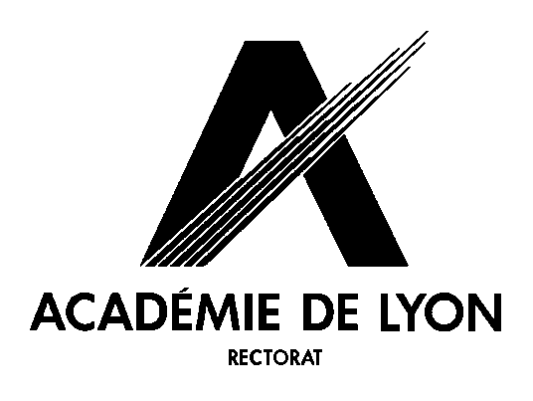
DAAC
Délégation Académique à
l’Action Culturelle
Mèl : daac@ac-lyon.fr
Téléphone : 04 72 80 64 18
Télécopie : 04 72 80 64 17

PROPOSITION DE FORMATION ACTION NEGOCIEE

Intitulé de la formation :

Le responsable :

Ses coordonnées :

Les objectifs :

Les contenus :

Les intervenants :

Le ou les lieux, la date, les horaires :

Les coûts :

Renseignements utiles à la prise de décision et à l’information du futur stagiaire :

